eu estive aqui
REV. | DESCRIÇÃO E/OU FOLHAS ATINGIDAS
0 | Emissão Original

SUMÁRIO
1 INTRODUÇÃO 5
2 INFORMAÇÕES BÁSICAS DO DUTO 5
3 LOCALIZAÇÃO DAS SEÇÕES DE MEDIÇÃO 5
4 LOCALIZAÇÃO DOS PONTOS DE MEDIÇÃO 7
5 MEDIÇÕES PRELIMINARES 8
5.1 AVALIAÇÃO DE FORMA DO TUBO 8
5.1.3 Seção 01 8
5.2 MEDIÇÃO DE ESPESSURA 10
5.3 PRESSÃO DE OPERAÇÃO 11
6 MEDIÇÃO DE TENSÕES 11
6.1 SEÇÃO 01 11
6.1.1 Tensões longitudinais 11
6.1.2 Tensões longitudinais descontados efeitos da pressão interna 12
6.1.3 Tensões circunferenciais 14
6.1.4 Tensões circunferenciais descontados efeitos da pressão interna 16
6.1.5 Tensões cisalhantes 18
6.1.6 Tensões equivalente 18
6.2 Seção 02 21
6.2.3 Tensões longitudinais 21
6.2.4 Tensões longitudinais descontados efeitos da pressão interna 22
6.2.5 Tensões circunferenciais 24
6.2.6 Tensões circunferenciais descontados efeitos da pressão interna 25
6.2.7 Tensões cisalhantes 27
6.2.8 Tensões equivalente 27
6.3 Seção 03 29
6.3.3 Tensões longitudinais 29
6.3.4 Tensões longitudinais descontados efeitos da pressão interna 30
6.3.5 Tensões circunferenciais 32
6.3.6 Tensões circunferenciais descontados efeitos da pressão interna 33
6.3.7 Tensões cisalhantes 35
6.3.8 Tensões equivalente 35
7 INSTALAÇÃO DOS EXTENSOMETROS DE CORDA VIBRANTE 37
8 DOCUMENTOS DE REFERÊNCIA 40
9 APÊNDICES 41
9.1 APÊNDICE A – Diâmetros medidos 41
9.1.1 Seção 01 41
9.1.2 Seção 02 41
9.1.3 Seção 03 41
9.2 APÊNDICE B – Valores de combinação de deformações em função da profundidade 42
9.2.1 Seção 01 42
9.2.2 Seção 02 48
9.2.3 Seção 03 54
9.3 APÊNDICE C 60
9.4 APÊNDICE D 60
10 ANEXOS 60

RESUMO EXECUTIVO
Tabela 1 Resumo das medições
eu estive aqui | Tensão longitudinal máxima (MPa) | Tensão longitudinal média (MPa) | Posição da tensão longitudinal máxima na seção (°)
01 | 146,70 | 94,51 | 228,70
02 | 175,65 | 144,15 | 252,51
03 | 194,31 | 142,99 | 152,95

Asasasasas Ola

- INTRODUÇÃO
Os ensaios realizados consistiram da medição dos níveis de tensão mecânica atuantes em três seções do oleoduto OLAPA na faixa de dutos Araucária – Paranaguá – km 56+800 nas proximidades da cidade de Morretes-PR, de responsabilidade da Transpetro. As medições desenvolveram-se nas seguintes coordenadas: UTM (WGS84-22J): Leste 716251,33; Sul 7171338,4. Os ensaios foram realizados nos dias 09 e 10/11/2017 para a primeira seção, 13 e 14/11/2017 para a terceira seção e 16 e 17/11/2017 para a segunda seção.
Os ensaios empregaram o princípio da medição de tensões mecânicas no duto através da metodologia do furo cego, segundo ASTM E837-13a. O método mede o nível de tensões presentes em um ponto da estrutura, que são as eventuais tensões residuais de fabricação e manuseio do duto somado às tensões de trabalho, que neste caso, são devidas à pressão interna, da acomodação do duto e eventuais movimentações do terreno.
Todas as seções tiveram a validade de seus dados verificada pelo critério de Peirce, conforme apresentado em [5] e [6] .
- INFORMAÇÕES BÁSICAS DO DUTO
Na Tabela 2 são apresentadas as características básicas do duto em análise.
Tabela 2 - Informações básica do duto.
eu estive aqui | NPS 12 | 323,8 mm
Espessura nominal | 0,311 in | 7,9 mm
Material | API 5L X46
Tensão de escoamento mínima especificada | 65 kpsi | 450 MPa

Para o cálculo das tensões devidas somente à movimentação do terreno, é preciso ter conhecimento do valor da pressão interna do duto no momento da execução do ensaio. Estas informações foram fornecidas pela engenharia de dutos da Transpetro e são reproduzidas integralmente na sequência.

Tabela 3 - Ponto 32 - Seção 1 - quilômetro desenvolvido do OLAPA 12" 57,343 - Latitude 7.171.342,687m; Longitude 716.135,195m; Altitude 350,138m (UTM - SAD69)
eu estive aqui | Posição Angular θ  (graus) | Vazão  (m³/h) | Pressão REPAR  (kgf/cm²) | Pressão TEPAR  (kgf/cm²) | Inventário Duto | Pressão Interna no Ponto  (kgf/cm²)
1 | 0 | 400 | 13,7 | 84,0 | 1278m3 Gasolina REPAR / 6036 m3 GLP TEPAR | 56,3
2 | 60 | 400 | 13,7 | 82,8 | 1066m3 Gasolina REPAR / 6333 m3 GLP TEPAR | 55,5
3 | 120 | 280 | 12,8 | 92,7 | 980m3 GLP REPAR / 6360 m3 Gasolina TEPAR | 60,5
4 | 180 | 280 | 13,4 | 92,9 | 684m3 GLP REPAR / 6650 m3 Gasolina TEPAR | 60,8
5 | 240 | 0 | 6,0 | 70,9 | 7314m3 Gasolina | 45,9
6 | 300 | 0 | 6,0 | 70,9 | 7314m3 Gasolina | 45,9
Tabela 3 - Ponto 33 - Seção 2 - quilômetro desenvolvido do OLAPA 12" 57,367 - Latitude 7.171.352,095 m; Longitude 716.154,277m; Altitude 338,226m (UTM - SAD69)
eu estive aqui | Posição Angular θ  (graus) | Vazão  (m³/h) | Pressão REPAR  (kgf/cm²) | Pressão TEPAR  (kgf/cm²) | Inventário Duto | Pressão Interna no Ponto  (kgf/cm²)
1 | 0 | 330 | 12,9 | 74,3 | 7314m3 GLP | 51,1
2 | 60 | 330 | 12,9 | 74,3 | 7314m3 GLP | 51,1
2 | 60 | 0 | 12,2 | 59,0 | 7314m3 GLP | 41,8
3 | 120 | 0 | 13,5 | 58,7 | 7314m3 GLP | 41,9
4 | 180 | 424 | 13,4 | 84,6 | 6514m3 GLP REPAR / 800 m3 Gasolina TEPAR | 57,0
5 | 240 | 425 | 13,6 | 85,1 | 6360m3 GLP REPAR / 1035 m3 Gasolina TEPAR | 56,6
6 | 300 | 410 | 15,4 | 85,3 | 6035m3 GLP REPAR / 1355 m3 Gasolina TEPAR | 57,9

Tabela 3 - Ponto 34 - Seção 3 - quilômetro desenvolvido do OLAPA 12" 57,389 - Latitude 7.171.362,593m; Longitude 716.175,775m; Altitude 326,465m (UTM - SAD69)
eu estive aqui | Posição Angular - θ  (graus) | Vazão  (m³/h) | Pressão REPAR  (kgf/cm²) | Pressão TEPAR  (kgf/cm²) | Inventário Duto | Pressão Interna  (kgf/cm²)
1 | 0 | 0 | 5,5 | 71,1 | 7314m3 Gasolina | 47,4
2 | 60 | 0 | 5,5 | 71,1 | 7314m3 Gasolina | 47,4
3 | 120 | 0 | 5,5 | 71,1 | 7314m3 Gasolina | 47,4
4 | 180 | 0 | 5,5 | 71,1 | 7314m3 Gasolina | 47,4
5 | 240 | 0 | 5,5 | 71,1 | 7314m3 Gasolina | 47,4
6 | 300 | 0 | 5,5 | 71,1 | 7314m3 Gasolina | 47,4

- LOCALIZAÇÃO DAS SEÇÕES DE MEDIÇÃO
Na Figura 1 é a apresentado um croqui da vala da seção 01 (todas as dimensões em milímetros).
Figura 1 – Croqui da vala da seção 01
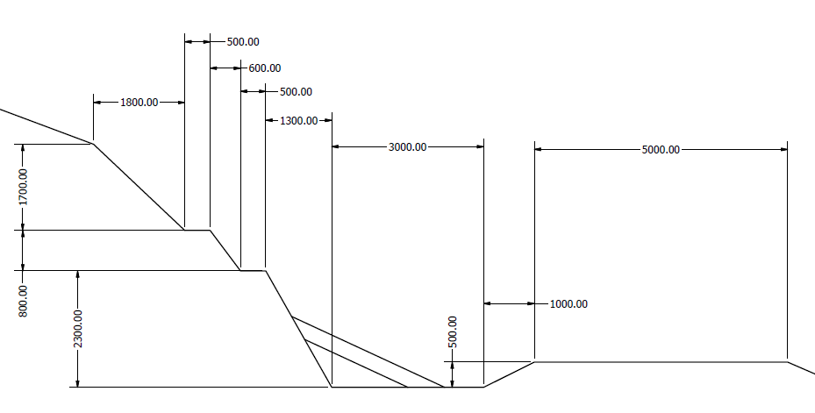

Na Figura 2 é apresentado o croqui da vala da seção 02.
Figura 2 – Croqui da vala da seção 02
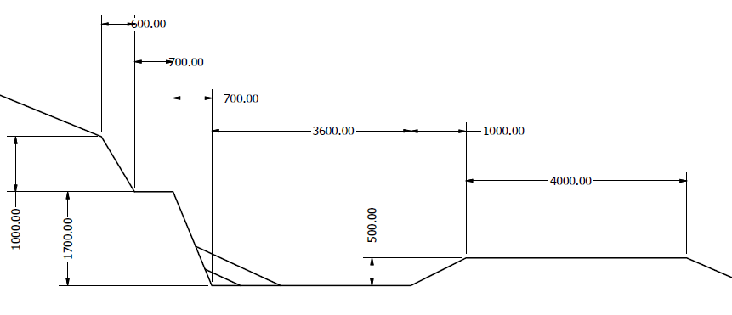

Por último na Figura 3 é apresentado o croqui da vala da seção 03.
Figura 3 – Croqui da vala da seção 03

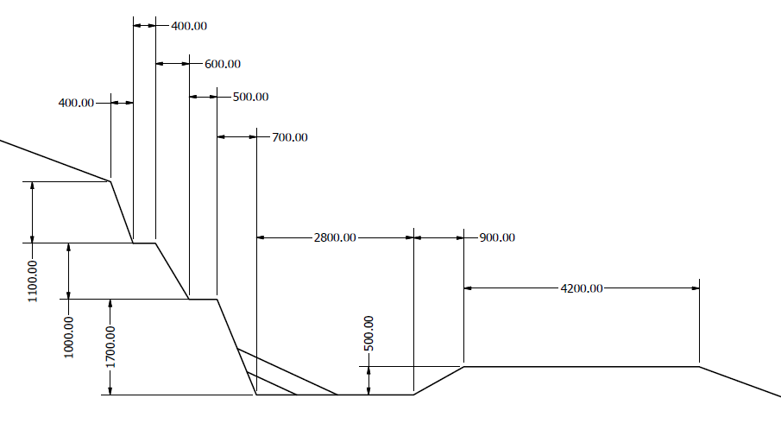
Para todas as valas, a seção foi realizada a um metro do início do duto exposto. Em nenhum caso foi identificada a solda circunferencial.
- LOCALIZAÇÃO DOS PONTOS DE MEDIÇÃO
Na Figura 4 é apresentada a localização da solda e dos furos cegos realizados no duto para a seção 01, na Figura 5 para a seção 02 e na Figura 6 para a seção 03.
Figura 4 – Localização da solda e dos furos cegos seção 01
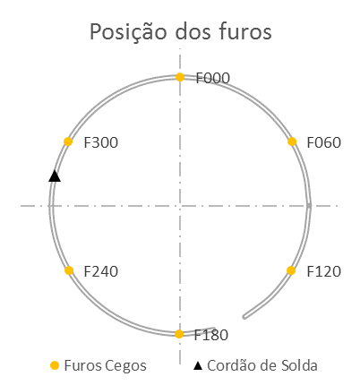

Figura 5 – Localização da solda e dos furos cegos seção 02
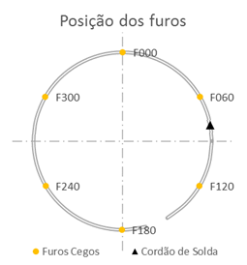

Figura 6 – Localização da solda e dos furos cegos seção 03
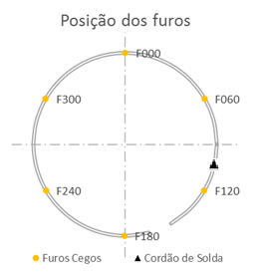
- MEDIÇÕES PRELIMINARES
  - AVALIAÇÃO DE FORMA DO TUBO
- Seção 01
Na Tabela 3 é apresentada a avaliação de ovalização para as três seções.
Tabela 4 - Resumo da avaliação de ovalização.
eu estive aqui | Seção 01 | Seção 02 | Seção 03
Diâmetro nominal [mm] | 323,800 | 323,800 | 323,800
Ovalização (NBR 15280-2) [%] | 0,024 | 0,015 | 0,002
Menor diâmetro [mm] | 324,428 | 324,089 | 324,281
Maior diâmetro [mm] | 324,581 | 324,184 | 324,291
Diâmetro médio [mm] | 324,505 | 324,136 | 324,286
Direção do diâmetro máximo | 74° -- 254° | 136° -- 316° | 119° -- 299°
Pressão de operação [kgf/cm²] | 54,15 | 51,75 | 47,40

Na sequência são apresentados os diagramas de ovalização para as três seções medidas.
Nas figuras apresentadas, o traço contínuo cinza é uma referência, sendo no diâmetro do duto e perfeitamente circular. O traço contínuo vermelho é a elipse ajustada as medições do diâmetro do duto; esta elipse está exagerada para melhorar visualização, a escala de magnificação é apresentada em cada figura. Os dois traços vermelhos são para representar a espessura, sendo que esta está em escala real.
Os pontos azuis são a medidas realizadas no conduto, sendo que cada medida é representada por dois pontos diametralmente opostos. Estes pontos também têm ampliação no afastamento da elipse ajustada. Este afastamento é tal que o ponto originalmente mais afastado agora será afastado a 10% do valor do raio médio da elipse, os demais pontos são afastados proporcionalmente.
Figura 7 - Diagrama de ovalização Seção 01.
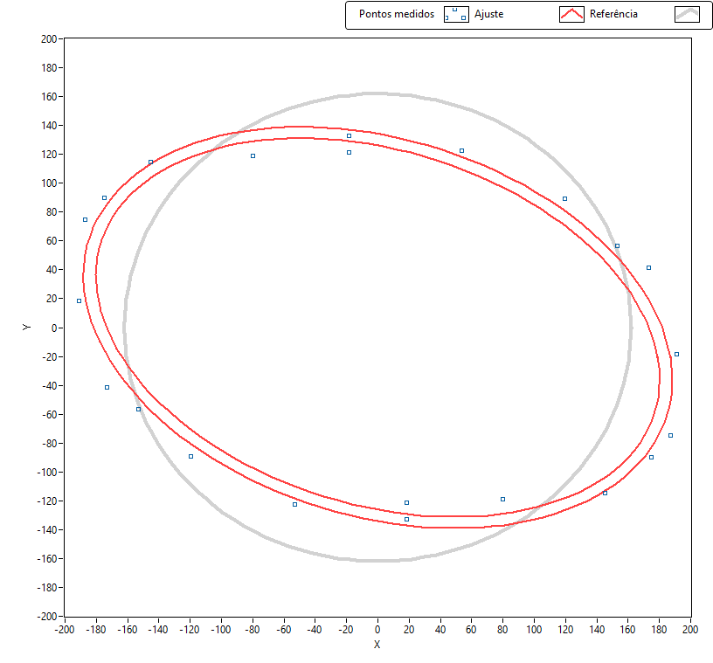

Figura 8 - Diagrama de ovalização Seção 02.
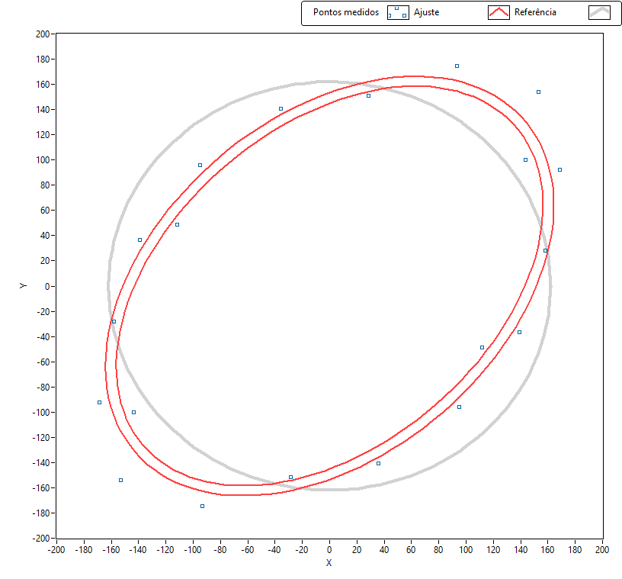

Figura 9 - Diagrama de ovalização Seção 03.
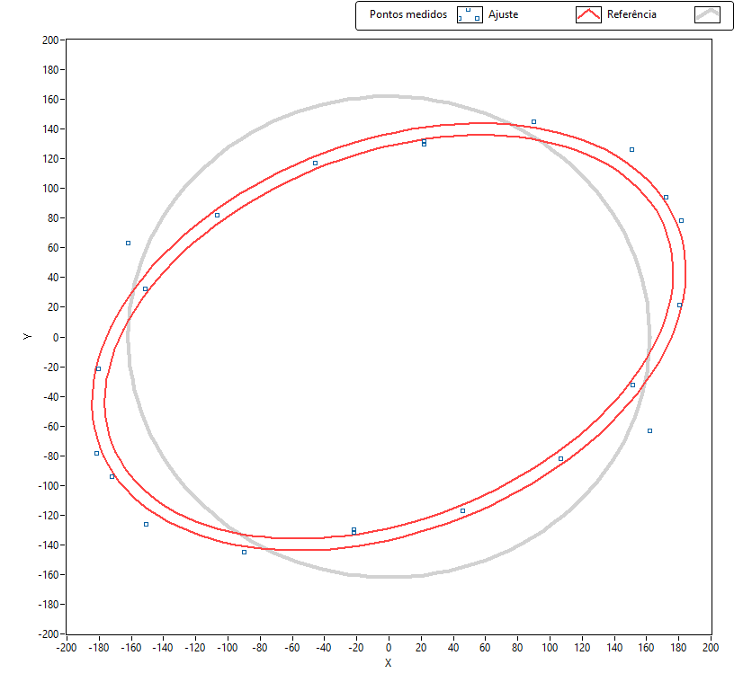

  - MEDIÇÃO DE ESPESSURA
Na Tabela 4 são apresentadas as espessuras medidas nos pontos onde foram realizados os furos cegos.
Tabela 5 - Espessuras medidas nos pontos de medição de tensão.
eu estive aqui |  | Seção 02 |  | Seção 03
Ponto | Espessura (mm) | Ponto | Espessura (mm) | Ponto | Espessura (mm)
F0 | 8,00 | F0 | 7,70 | F0 | 8,00
F60 | 8,10 | F60 | 7,80 | F60 | 7,90
F120 | 8,10 | F120 | 7,90 | F120 | 8,00
F180 | 7,90 | F180 | 7,90 | F180 | 7,90
F240 | 8,00 | F240 | 7,80 | F240 | 8,00
F300 | 8,00 | F300 | 7,80 | F300 | 8,00

  - PRESSÃO DE OPERAÇÃO
Na Tabela 5 são apresentadas as pressões de operação do duto durante a execução de cada um dos furos para as três seções
Tabela 6 - Pressão de operação
eu estive aqui |  | Seção 02 |  | Seção 03
Ponto | Pressão [kgf/cm²] | Ponto | Pressão [kgf/cm²] | Ponto | Pressão [kgf/cm²]
F0 | 56,30 | F0 | 51,10 | F0 | 47,40
F60 | 55,50 | F60 | 46,00 | F60 | 47,40
F120 | 60,50 | F120 | 41,90 | F120 | 47,40
F180 | 60,80 | F180 | 57,00 | F180 | 47,40
F240 | 45,90 | F240 | 56,60 | F240 | 47,40
F300 | 45,90 | F300 | 57,90 | F300 | 47,40

- MEDIÇÃO DE TENSÕES
  - SEÇÃO 01
    - Tensões longitudinais
Na sequência são apresentados os valores de tensão longitudinal medidos e ajustados para o duto em função da posição. Na Tabela 6 são apresentadas as tensões medidas e a as ajustadas, na Figura 10 e na Figura 11 são apresentadas as mesmas informações, mas em forma gráfica.

Tabela 7 – Tensões longitudinais na Seção 01
eu estive aqui | Tensão  medida [MPa] | Tensão  ajustada [MPa] | Diferença  percentual [%]
0 | 37,6 | 60,3 | 60,6
60 | 52,9 | 43,4 | 17,9
120 | 64,2 | 77,4 | 20,6
180 | 159,5 | 129,1 | 19,1
240 | 101,7 | 145,7 | 43,2
300 | 151,6 | 111,4 | 26,5

Figura 10 - Distribuição da tensão longitudinal na Seção 01
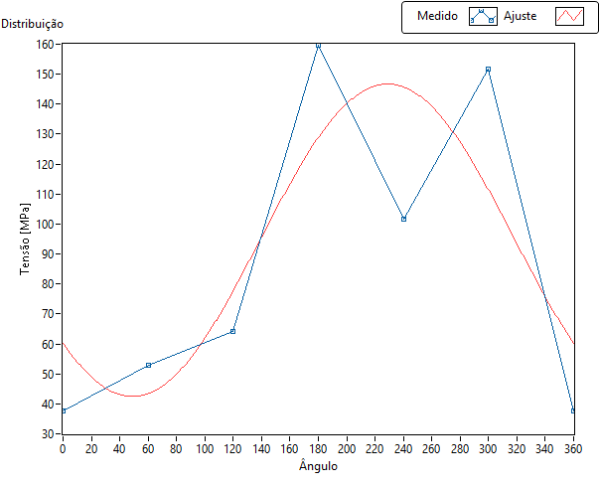

Figura 11 - Distribuição de tensão longitudinal na seção transversal do duto na Seção 01
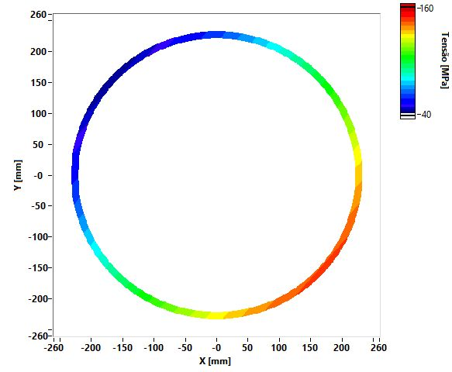
Na Figura 11 a tensão apresentada é a ajustada.
Na sequência são apresentados os parâmetros ajustados para o modelo de distribuição de tensões utilizado no processamento dos dados do presente relatório.
Tabela 8 – Parâmetros ajustados para a distribuição de tensão longitudinal na Seção 01
eu estive aqui | 146,70
SL Mínima [MPa] | 42,45
SL Média [MPa] | 94,51
SFlexão [MPa] | 52,13
Delta R LN [m] | 23,55
Theta LN [°] | 138,88
Theta SL Max [°] | 228,70
Theta SL Min [°] | 49,06

- Tensões longitudinais descontados efeitos da pressão interna
Como houve variação da pressão interna durante a execução das medições, os valores de tensão longitudinal devido à pressão forma descontados e os resultados são apresentados na sequência. Essa correção foi realizada com base no valor de pressão instantânea em cada ponto de medição no momento em que o furo foi executado.
Tabela 9 – Tensões longitudinais na Seção 01 – pressão descontada
eu estive aqui | Tensão  medida [MPa] | Tensão  ajustada [MPa] | Diferença  percentual [%]
0 | -16,9 | 10,2 | 160,2
60 | -0,8 | -13,7 | 1515,0
120 | 5,7 | 18,0 | 217,3
180 | 100,7 | 74,4 | 26,1
240 | 57,3 | 98,0 | 71,1
300 | 107,1 | 66,0 | 38,4

Figura 12 - Distribuição da tensão longitudinal na Seção 01 – pressão descontada
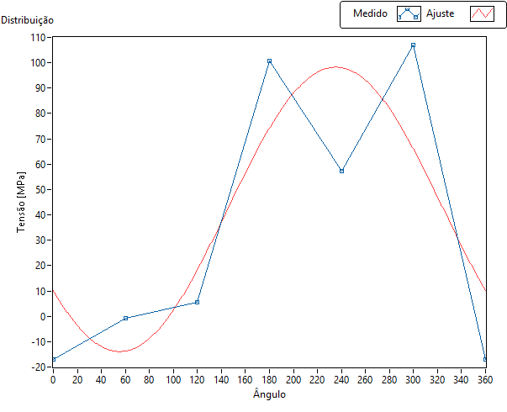

Figura 13 - Distribuição de tensão longitudinal na seção transversal do duto na Seção 01 – pressão descontada
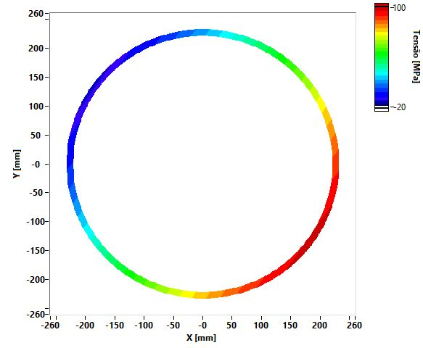
Na sequência são apresentados os parâmetros ajustados para o modelo de distribuição de tensões utilizado no processamento dos dados do presente relatório.

Tabela 10 – Parâmetros ajustados para a distribuição de tensão longitudinal na Seção 01 – pressão descontada
eu estive aqui | 98,25
SL Mínima [MPa] | -13,91
SL Média [MPa] | 42,11
SFlexão [MPa] | 56,08
Delta R LN [m] | 9,76
Theta LN [°] | 145,37
Theta SL Max [°] | 235,19
Theta SL Min [°] | 55,55

- Tensões circunferenciais
Tabela 11 – Tensões circunferenciais na Seção 01
eu estive aqui | Tensão  medida [MPa] | Tensão  ajustada [MPa] | Diferença  percentual [%]
0 | 63,1 | 68,2 | 8,0
60 | 21,5 | 48,5 | 124,9
120 | 49,8 | 107,7 | 116,1
180 | 155,3 | 66,5 | 57,2
240 | 82,5 | 49,6 | 39,8
300 | 77,9 | 108,2 | 38,9

Na Figura 14 são apresentados os valores de tensão circunferencial na seção do duto em função de sua posição. Ao todo, são apresentadas 4 curvas, as quais são:
- Os valores medidos através do procedimento de furo cego
- Os valores ajustados com base nas medições
- O valor esperado devido à ovalização com base na API 579-1 (2007), considerando a pressão média no duto durante as furações
- O valor esperado devido à ovalização com base na API 579-1 (2007), considerando a pressão instantânea no duto durante as furações

A legenda da Figura 14 apresenta e diferencia estas 4 curvas

Figura 14 - Distribuição da tensão circunferencial na Seção 01
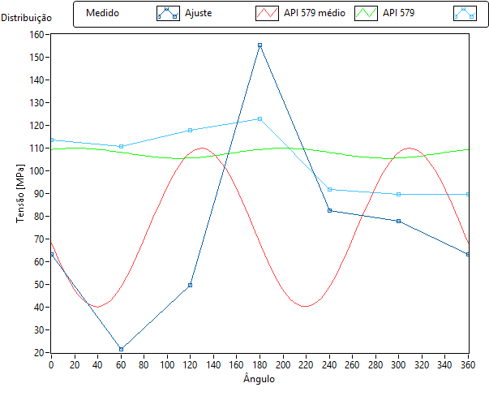
A equação utilizada para o cálculo de tensões devido à ovalização é uma adaptação da presente na API 579-1 (2007) e é apresentada abaixo.

$$eu estive aqui$$ | Equação 1

Figura 15 - Distribuição de tensão circunferencial na seção transversal do duto na Seção 01
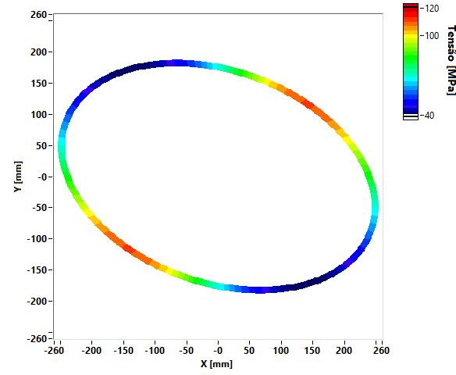

- Tensões circunferenciais descontados efeitos da pressão interna
Na sequência são apresentados os resultados das tensões circunferenciais descontados os efeitos da pressão interna. Essa correção foi realizada com base no valor de pressão instantânea em cada ponto de medição no momento em que o furo foi executado.

Tabela 12 – Tensões circunferenciais na Seção 01 – pressão descontada
eu estive aqui | Tensão  medida [MPa] | Tensão  ajustada [MPa] | Diferença  percentual [%]
0 | -45,9 | -33,8 | 26,2
60 | -85,9 | -50,3 | 41,5
120 | -67,3 | -5,9 | 91,3
180 | 37,6 | -35,1 | 193,4
240 | -6,4 | -49,4 | 673,9
300 | -11,0 | -5,4 | 50,8

Figura 16 - Distribuição da tensão circunferencial na Seção 01 – pressão descontada
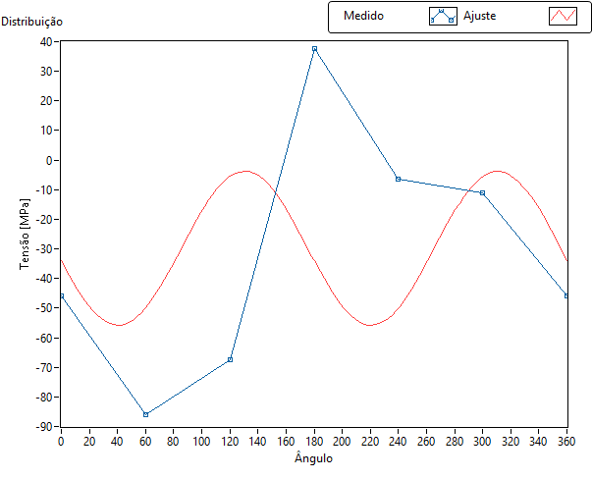

Figura 17 - Distribuição de tensão circunferencial na seção transversal do duto na Seção 01 – pressão descontada
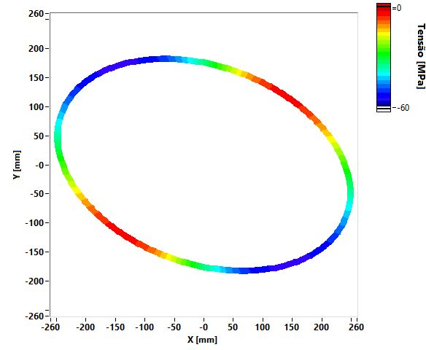

- Tensões cisalhantes
Nesta seção são apresentados os valores de tensão cisalhante medidos e ajustados para o duto em função da posição.
Tabela 13 – Tensões cisalhantes na Seção 01
eu estive aqui | Tensão  medida [MPa] | Tensão  ajustada [MPa] | Diferença  percentual [%]
0 | -22,5 | -11,7 | 48,2
60 | -1,4 | -11,7 | 720,9
120 | -10,7 | -11,7 | 9,7
180 | -26,8 | -11,7 | 56,4
240 | -4,4 | -11,7 | 168,4
300 | -4,3 | -11,7 | 169,1

Figura 18 - Distribuição da tensão cisalhante na Seção 01
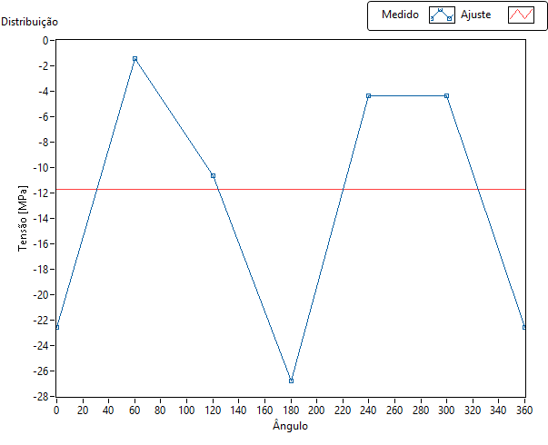

- Tensões equivalente
Na sequência são apresentados os valores de tensão equivalente para o duto em função da posição. As tensões equivalentes foram calculadas com base nas tensões medidas e nas ajustadas, uma comparação entre esses valores é apresentada na tabela e gráficos que seguem.

Tabela 14 – Tensões equivalentes na Seção 01
eu estive aqui | Tensão  medida [MPa] | Tensão  ajustada [MPa] | Diferença  percentual [%]
0 | 67,4 | 67,7 | 0,4
60 | 46,1 | 50,5 | 9,6
120 | 61,2 | 98,5 | 60,8
180 | 164,1 | 113,6 | 30,8
240 | 93,9 | 130,0 | 38,4
300 | 131,5 | 111,6 | 15,1

Figura 19 - Distribuição da tensão equivalente na Seção 01

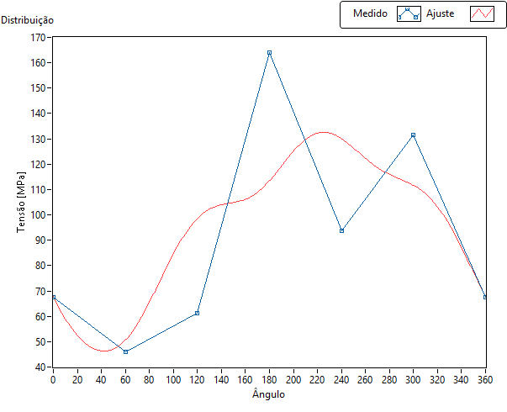

Figura 20 - Distribuição de tensão equivalente na seção transversal do duto na Seção 01
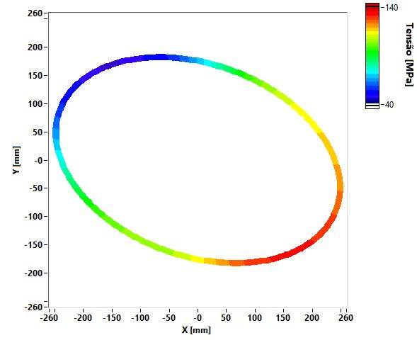

  - Seção 02
Todos os comentários realizados para a primeira seção são válidos para as demais seções e serão omitidos nesta.
    - Tensões longitudinais
Tabela 15 – Tensões longitudinais na Seção 02
eu estive aqui | Tensão  medida [MPa] | Tensão  ajustada [MPa] | Diferença  percentual [%]
0 | 129,1 | 134,7 | 4,3
60 | 115,2 | 113,4 | 1,5
120 | 103,6 | 122,8 | 18,6
180 | 194,4 | 153,8 | 20,9
240 | 130,3 | 174,9 | 34,3
300 | 192,5 | 165,4 | 14,1

Figura 21 - Distribuição da tensão longitudinal na Seção 02
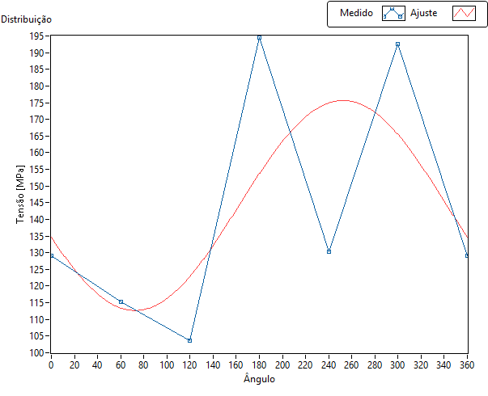

Figura 22 - Distribuição de tensão longitudinal na seção transversal do duto na Seção 02
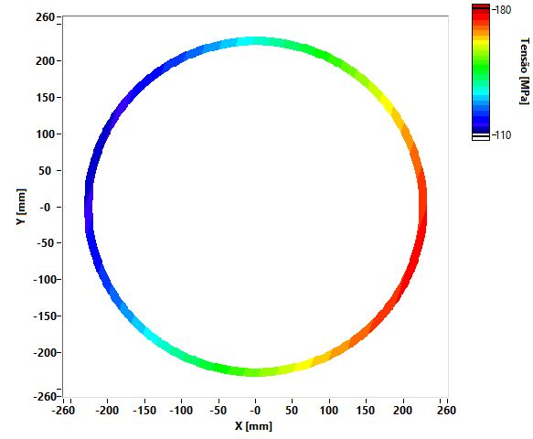
Tabela 16 – Parâmetros ajustados para a distribuição de tensão longitudinal na Seção 02
eu estive aqui | 175,65
SL Mínima [MPa] | 112,68
SL Média [MPa] | 144,15
SFlexão [MPa] | 31,48
Delta R LN [m] | 59,43
Theta LN [°] | 162,32
Theta SL Max [°] | 252,51
Theta SL Min [°] | 72,14
- Tensões longitudinais descontados efeitos da pressão interna
Tabela 17 – Tensões longitudinais na Seção 02 – pressão descontada
eu estive aqui | Tensão  medida [MPa] | Tensão  ajustada [MPa] | Diferença  percentual [%]
0 | 79,6 | 85,6 | 7,6
60 | 70,7 | 70,3 | 0,5
120 | 63,0 | 78,7 | 24,8
180 | 139,2 | 102,7 | 26,3
240 | 75,5 | 117,9 | 56,2
300 | 136,5 | 109,4 | 19,

Figura 23 - Distribuição da tensão longitudinal na Seção 02 – pressão descontada
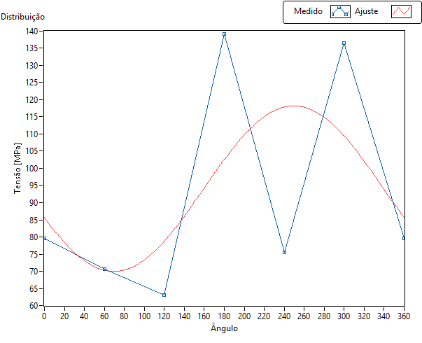

Figura 24 - Distribuição de tensão longitudinal na seção transversal do duto na Seção 02 – pressão descontada
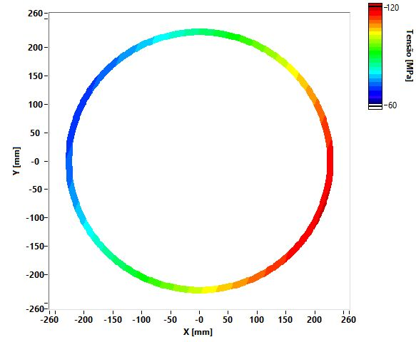

Tabela 18 – Parâmetros ajustados para a distribuição de tensão longitudinal na Seção 02 – pressão descontada
eu estive aqui | 118,20
SL Mínima [MPa] | 69,97
SL Média [MPa] | 94,07
SFlexão [MPa] | 24,12
Delta R LN [m] | 50,63
Theta LN [°] | 159,44
Theta SL Max [°] | 249,62
Theta SL Min [°] | 69,26

- Tensões circunferenciais
Tabela 19 – Tensões circunferenciais na Seção 02
eu estive aqui | Tensão  medida [MPa] | Tensão  ajustada [MPa] | Diferença  percentual [%]
0 | 41,4 | 9,6 | 76,8
60 | 36,0 | 42,9 | 19,2
120 | 10,4 | 29,9 | 187,8
180 | -2,8 | 10,0 | 459,5
240 | -4,1 | 43,5 | 1159,9
300 | 83,0 | 28,9 | 65,1

Figura 25 - Distribuição da tensão circunferencial na Seção 02
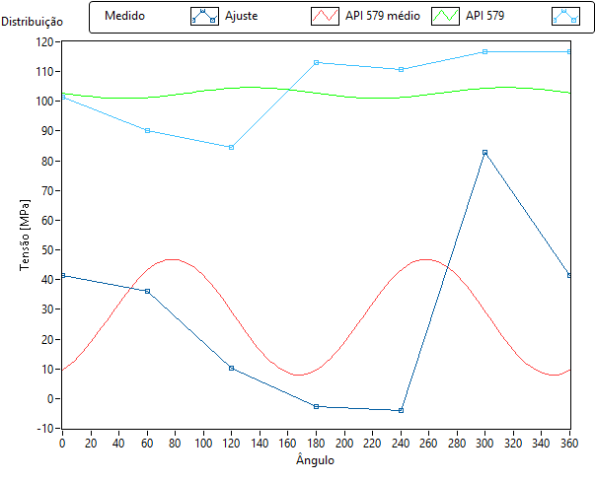

Figura 26 - Distribuição de tensão circunferencial na seção transversal do duto na Seção 02
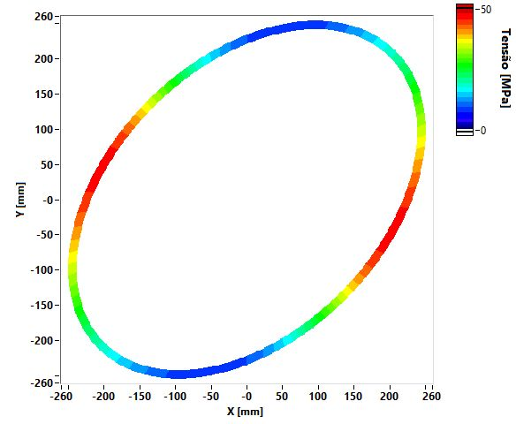

- Tensões circunferenciais descontados efeitos da pressão interna
Tabela 20 – Tensões circunferenciais na Seção 02 – pressão descontada
eu estive aqui | Tensão  medida [MPa] | Tensão  ajustada [MPa] | Diferença  percentual [%]
0 | -57,5 | -92,1 | 60,2
60 | -53,0 | -52,6 | 0,8
120 | -70,7 | -73,2 | 3,6
180 | -113,1 | -91,5 | 19,1
240 | -113,7 | -52,1 | 54,2
300 | -29,1 | -74,4 | 155,7

Figura 27 - Distribuição da tensão circunferencial na Seção 02 – pressão descontada
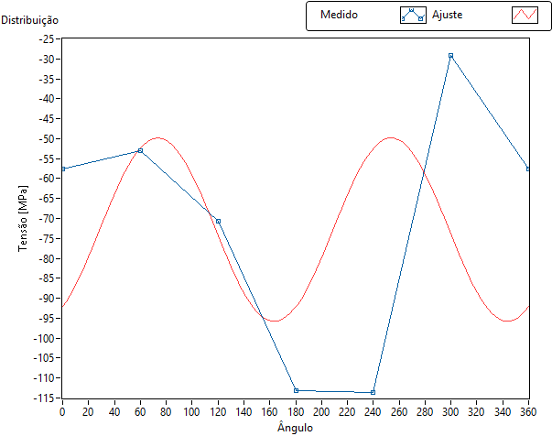

Figura 28 - Distribuição de tensão circunferencial na seção transversal do duto na Seção 02 – pressão descontada
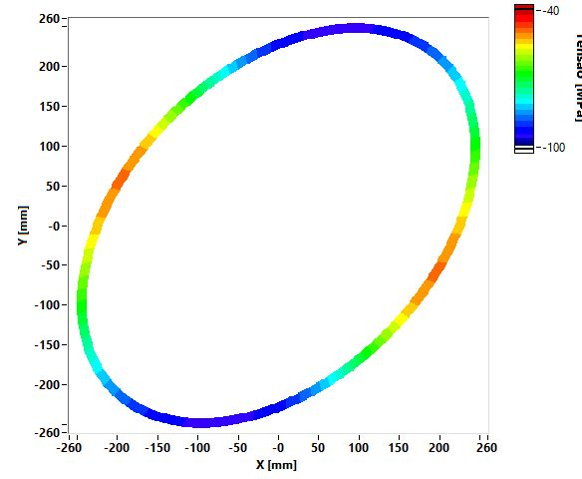

- Tensões cisalhantes
Tabela 21 – Tensões cisalhantes na Seção 02
eu estive aqui | Tensão  medida [MPa] | Tensão  ajustada [MPa] | Diferença  percentual [%]
0 | -23,0 | -11,4 | 50,3
60 | 7,8 | -11,4 | 246,8
120 | -10,9 | -11,4 | 4,5
180 | -25,0 | -11,4 | 54,3
240 | -26,6 | -11,4 | 57,1
300 | 9,2 | -11,4 | 223,6

Figura 29 - Distribuição da tensão cisalhante na Seção 02
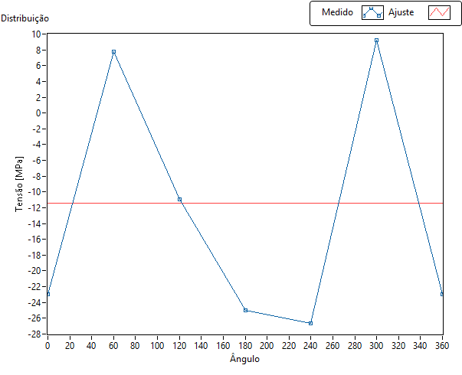

- Tensões equivalente
Tabela 22 – Tensões equivalentes na Seção 02
eu estive aqui | Tensão  medida [MPa] | Tensão  ajustada [MPa] | Diferença  percentual [%]
0 | 120,9 | 131,7 | 8,9
60 | 102,9 | 101,1 | 1,7
120 | 100,6 | 112,8 | 12,1
180 | 200,5 | 150,5 | 24,9
240 | 140,2 | 159,1 | 13,5
300 | 168,0 | 154,2 | 8,2

Figura 30 - Distribuição da tensão equivalente na Seção 02
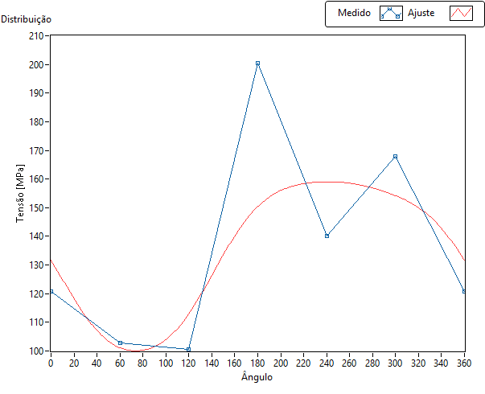

Figura 31 - Distribuição de tensão equivalente na seção transversal do duto na Seção 02
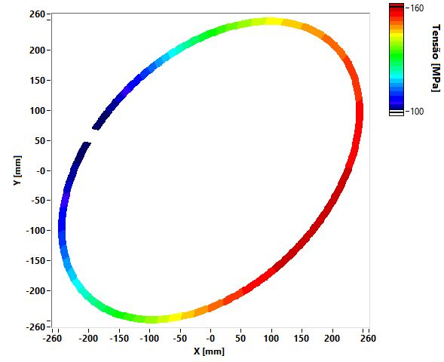
  - Seção 03
Todos os comentários realizados para a primeira seção são válidos para as demais seções e serão omitidos nesta.
    - Tensões longitudinais
Tabela 23 – Tensões longitudinais na Seção 03
eu estive aqui | Tensão  medida [MPa] | Tensão  ajustada [MPa] | Diferença  percentual [%]
0 | 115,2 | 97,4 | 15,5
60 | 118,5 | 140,1 | 18,3
120 | 189,3 | 185,8 | 1,8
180 | 207,8 | 188,6 | 9,2
240 | 123,0 | 145,7 | 18,5
300 | 104,7 | 100,1 | 4,4

Figura 32 - Distribuição da tensão longitudinal na Seção 03
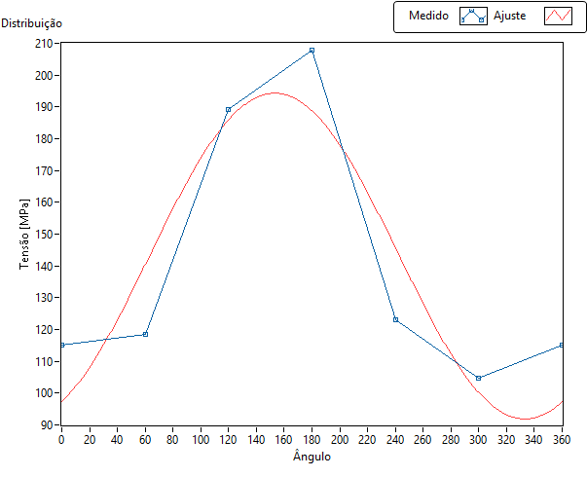

Figura 33 - Distribuição de tensão longitudinal na seção transversal do duto na Seção 03
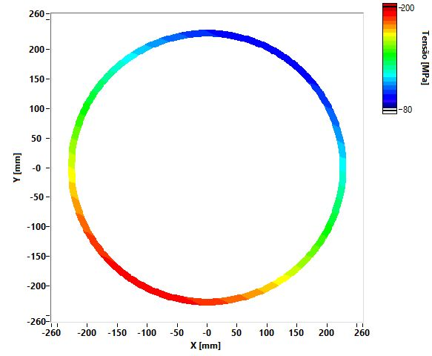
Tabela 24 – Parâmetros ajustados para a distribuição de tensão longitudinal na Seção 03
eu estive aqui | 194,31
SL Mínima [MPa] | 91,85
SL Média [MPa] | 142,99
SFlexão [MPa] | 51,23
Delta R LN [m] | 36,25
Theta LN [°] | 243,13
Theta SL Max [°] | 152,95
Theta SL Min [°] | 333,31
- Tensões longitudinais descontados efeitos da pressão interna
Tabela 25 – Tensões longitudinais na Seção 03 – pressão descontada
eu estive aqui | Tensão  medida [MPa] | Tensão  ajustada [MPa] | Diferença  percentual [%]
0 | 69,3 | 51,5 | 25,7
60 | 72,6 | 94,3 | 29,8
120 | 143,4 | 140,0 | 2,4
180 | 162,0 | 142,8 | 11,9
240 | 77,1 | 99,8 | 29,5
300 | 58,8 | 54,3 | 7,7

Figura 34 - Distribuição da tensão longitudinal na Seção 03 – pressão descontada
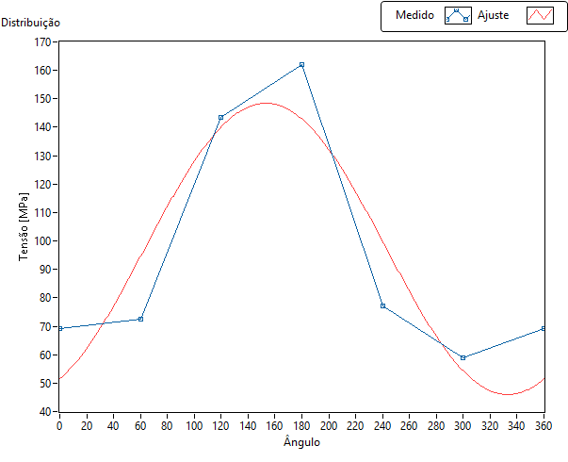

Figura 35 - Distribuição de tensão longitudinal na seção transversal do duto na Seção 03 – pressão descontada
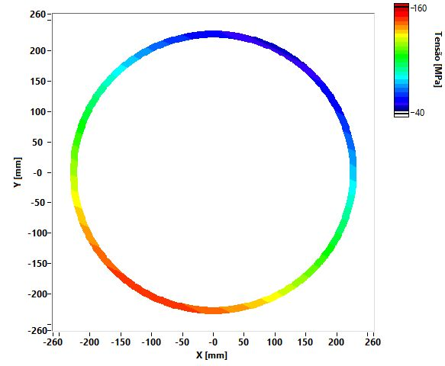

Tabela 26 – Parâmetros ajustados para a distribuição de tensão longitudinal na Seção 03 – pressão descontada
eu estive aqui | 148,43
SL Mínima [MPa] | 45,98
SL Média [MPa] | 97,12
SFlexão [MPa] | 51,23
Delta R LN [m] | 24,63
Theta LN [°] | 243,13
Theta SL Max [°] | 152,95
Theta SL Min [°] | 333,31

- Tensões circunferenciais
Tabela 27 – Tensões circunferenciais na Seção 03
eu estive aqui | Tensão  medida [MPa] | Tensão  ajustada [MPa] | Diferença  percentual [%]
0 | 87,6 | 30,3 | 65,4
60 | 33,5 | 8,3 | 75,4
120 | 58,8 | 26,0 | 55,8
180 | -23,3 | 29,8 | 228,0
240 | 14,2 | 8,1 | 42,8
300 | -41,0 | 26,6 | 164,9

Figura 36 - Distribuição da tensão circunferencial na Seção 03
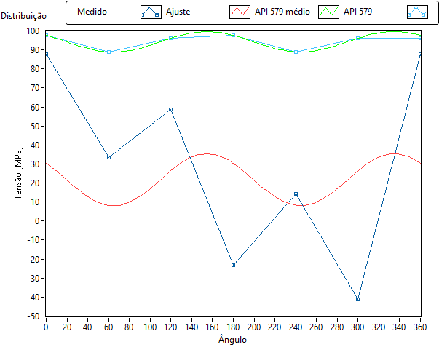

Figura 37 - Distribuição de tensão circunferencial na seção transversal do duto na Seção 03
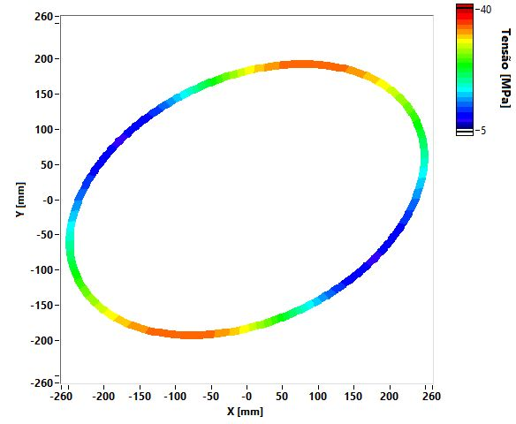

- Tensões circunferenciais descontados efeitos da pressão interna
Tabela 28 – Tensões circunferenciais na Seção 03 – pressão descontada
eu estive aqui | Tensão  medida [MPa] | Tensão  ajustada [MPa] | Diferença  percentual [%]
0 | -4,2 | -61,4 | 1371,0
60 | -58,2 | -83,5 | 43,4
120 | -32,9 | -65,8 | 99,7
180 | -115,0 | -62,0 | 46,1
240 | -77,5 | -83,6 | 7,9
300 | -132,8 | -65,1 | 51,0

Figura 38 - Distribuição da tensão circunferencial na Seção 03 – pressão descontada
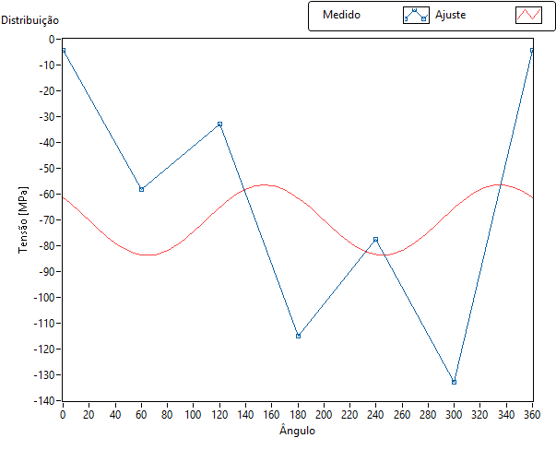

Figura 39 - Distribuição de tensão circunferencial na seção transversal do duto na Seção 03 – pressão descontada
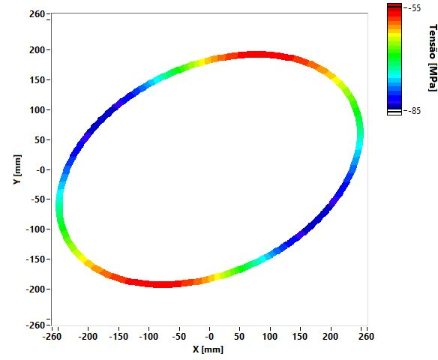

- Tensões cisalhantes
Tabela 29 – Tensões cisalhantes na Seção 03
eu estive aqui | Tensão  medida [MPa] | Tensão  ajustada [MPa] | Diferença  percentual [%]
0 | -18,0 | -7,7 | 57,4
60 | 38,0 | -7,7 | 120,2
120 | 12,3 | -7,7 | 162,3
180 | -35,9 | -7,7 | 78,6
240 | 6,0 | -7,7 | 228,5
300 | -48,5 | -7,7 | 84,2

Figura 40 - Distribuição da tensão cisalhante na Seção 03
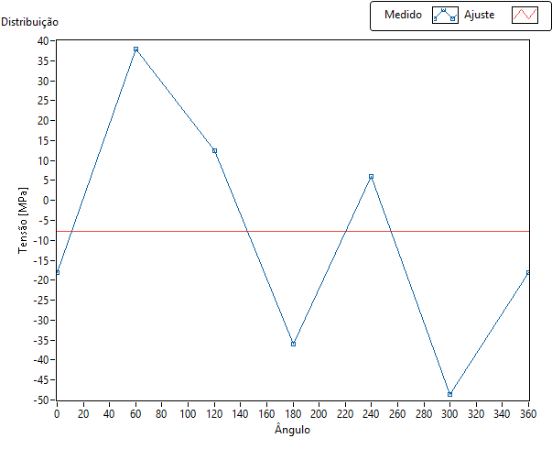

- Tensões equivalente
Tabela 30 – Tensões equivalentes na Seção 03
eu estive aqui | Tensão  medida [MPa] | Tensão  ajustada [MPa] | Diferença  percentual [%]
0 | 108,8 | 87,3 | 19,7
60 | 124,6 | 136,9 | 9,8
120 | 169,1 | 174,7 | 3,3
180 | 229,0 | 176,0 | 23,1
240 | 117,0 | 142,4 | 21,8
300 | 155,0 | 90,9 | 41,4

Figura 41 - Distribuição da tensão equivalente na Seção 03
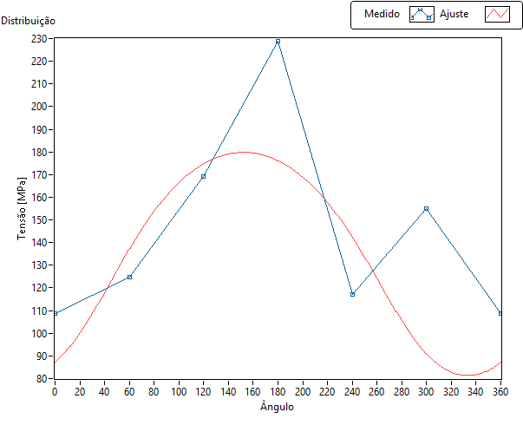

Figura 42 - Distribuição de tensão equivalente na seção transversal do duto na Seção 03
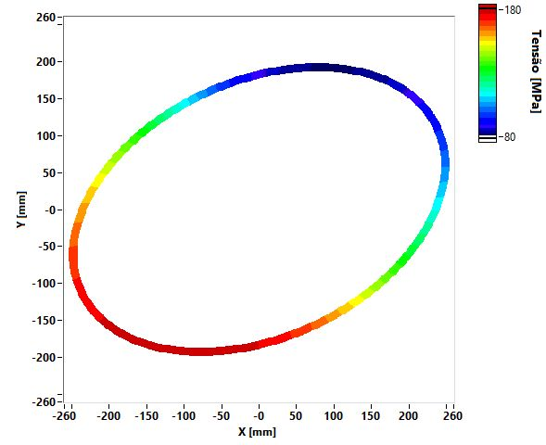

- INSTALAÇÃO DOS EXTENSOMETROS DE CORDA VIBRANTE
Após a medição de tensão residual em cada uma das seções, foram instalados extensômetros de corda vibrante para o acompanhamento e monitoramento estrutural do duto.
Foram instalados 3 sensores por seção do duto, espaçadas igualmente e nomeadas como: 000°, 120° e 240°. A Figura 43 mostra um desenho esquemático da instalação.
Figura 43 – Posição da instalação dos extensômetros de corda vibrante
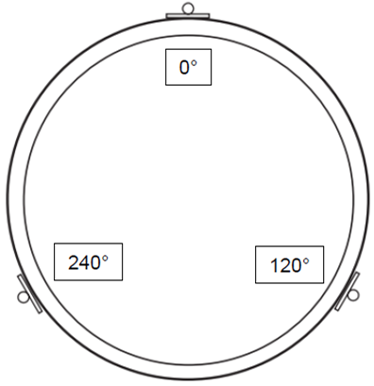

Da Figura 44 a Figura 51 são apresentados os passos para a instalação dos sensores.
eu estive aqui | Figura 45 - Soldagem do extensômetro  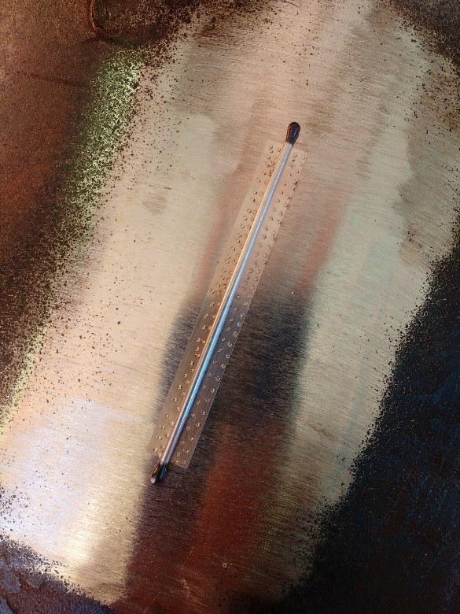

eu estive aqui | Figura 47 - Fixação do dispositivo sensor  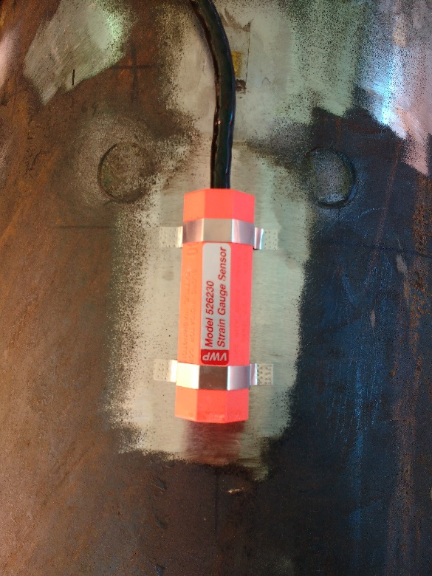
Figura 48 - Fixação da proteção mecânica  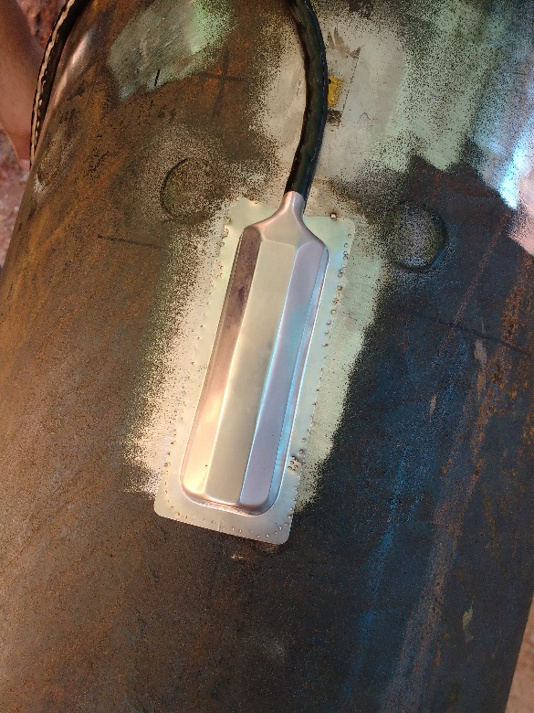 | Figura 49 - Aplicação do adesivo de revestimento da proteção mecânica  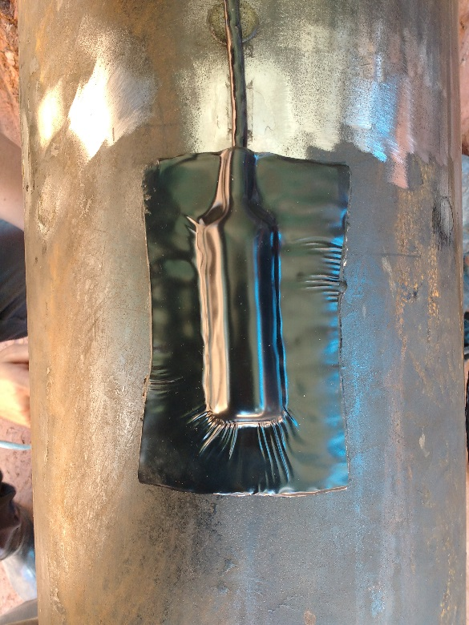

eu estive aqui | Figura 51 - Teste de medição dos extensômetros  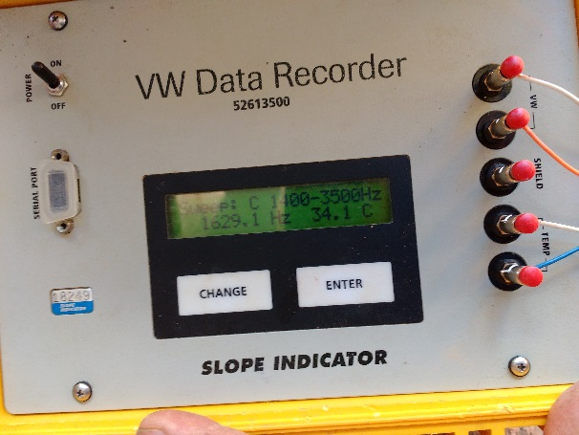
Na Tabela 30, Tabela 31 e Tabela 32 são apresentados os testes de medições para os extensômetros de corda vibrante instalados na seção 01, na seção 02 e na seção 03 respectivamente.
Tabela 31 - Teste de medição seção 01
eu estive aqui | Frequência [Hz] | Temperatura [°C]
0 | 1544,4 | 22,5
120 | 1696,5 | 22,5
240 | 1744,0 | 22,5

Tabela 32 - Teste de medição seção 02
eu estive aqui | Frequência [Hz] | Temperatura [°C]
0 | 1704,1 | 24,7
120 | 1691,5 | 23,8
240 | 1759,0 | 34,4

Tabela 33 - Teste de medição seção 03
eu estive aqui | Frequência [Hz] | Temperatura [°C]
0 | 1667,0 | 25,2
120 | 1629,1 | 34,1
240 | 1649,0 | 34,1

- DOCUMENTOS DE REFERÊNCIA
- - Sirino, L., Moro, P. C., Procedimento de medição de tensão residual pelo método do furo cego, Institutos Lactec 2015.
- ASTM - American Society for Testing and Materials. Standard Test Method for Determining Residual Stresses by the Hole-Drilling Strain-Gage Method, ASTM E837. West Conshohocken, PA, 2008.
- ASTM - American Society for Testing and Materials. Standard Test Method for Determining Residual Stresses by the Hole-Drilling Strain-Gage Method, ASTM E837. West Conshohocken, PA, 2013.
- M. Beghini, L. B. (2010). A procedure for evaluating high residual stresses using the blind hole method, including the effect of plasticity. J. Strain Analysis, 18.
- B.A. Gould. (1855). On Peirce's criterion for the rejection of doubtful observations, with tables for facilitating its application. Astronomical Journal IV
- A. Pacheco (2014). MEDIÇÃO DE MOMENTO FLETOR EM DUTOS UTILIZANDO O MÉTODO DO FURO CEGO COM INTERFEROMETRIA LASER. Florianópolis.
- ASTM - American Society for Testing and Materials. Standard Test Method for Determining Residual Stresses by the Hole-Drilling Strain-Gage Method, ASTM E837. West Conshohocken, PA, 2008.
- ASTM - American Society for Testing and Materials. Standard Test Method for Determining Residual Stresses by the Hole-Drilling Strain-Gage Method, ASTM E837. West Conshohocken, PA, 2013.

- APÊNDICES
  - APÊNDICE A – Diâmetros medidos
    - Seção 01
eu estive aqui | Ângulo [°] | Diâmetro [mm]
0 | 0 | 324,25
170 | 60 | 324,6
340 | 120 | 324,55
64 | 22,5 | 324,25
128 | 45 | 324,55
192 | 67,5 | 324,65
256 | 90 | 324,6
320 | 112,5 | 324,65
384 | 135 | 324,55
448 | 157,5 | 324,5
512 | 180 | 324,4

    - Seção 02
eu estive aqui | Ângulo [°] | Diâmetro [mm]
0 | 0 | 324
170 | 60 | 323,95
340 | 120 | 324
64 | 22,5 | 324,15
128 | 45 | 324,15
192 | 67,5 | 324,15
256 | 90 | 324,1
320 | 112,5 | 324,25
384 | 135 | 324,45
448 | 157,5 | 324,3
512 | 180 | 324

    - Seção 03
eu estive aqui | Ângulo [°] | Diâmetro [mm]
0 | 0 | 323,8
170 | 60 | 324,95
340 | 120 | 324,5
64 | 22,5 | 324
128 | 45 | 324,05
192 | 67,5 | 324,05
256 | 90 | 324,3
320 | 112,5 | 324,55
384 | 135 | 324,7
448 | 157,5 | 324,4
512 | 180 | 323,85
  - APÊNDICE B – Valores de combinação de deformações em função da profundidade
    - Seção 01
      - Furo 01 – 0°

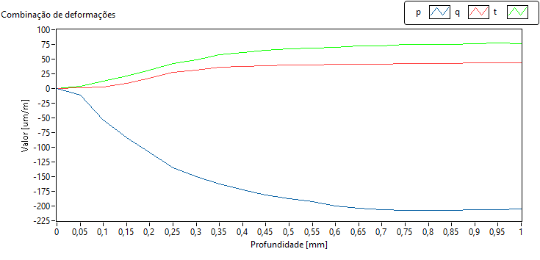
eu estive aqui | p [um/m] | q [um/m] | t [um/m]
0,00 | 0,00 | 0,00 | 0,00
0,05 | -10,89 | 1,83 | 3,35
0,10 | -53,70 | 2,77 | 13,02
0,15 | -83,24 | 8,20 | 21,38
0,20 | -109,17 | 18,09 | 31,38
0,25 | -135,41 | 27,59 | 42,96
0,30 | -149,38 | 31,25 | 49,03
0,35 | -162,82 | 35,95 | 58,12
0,40 | -172,53 | 37,52 | 61,21
0,45 | -181,17 | 38,80 | 64,42
0,50 | -187,61 | 39,48 | 67,01
0,55 | -192,74 | 40,60 | 68,68
0,60 | -199,41 | 40,80 | 70,41
0,65 | -203,53 | 41,43 | 71,89
0,70 | -206,45 | 41,86 | 72,68
0,75 | -207,14 | 42,75 | 74,82
0,80 | -207,67 | 42,30 | 74,93
0,85 | -207,92 | 43,00 | 75,18
0,90 | -206,73 | 43,55 | 76,41
0,95 | -205,68 | 43,94 | 77,26
1,00 | -204,92 | 44,05 | 76,40
      - Furo 02 – 60°

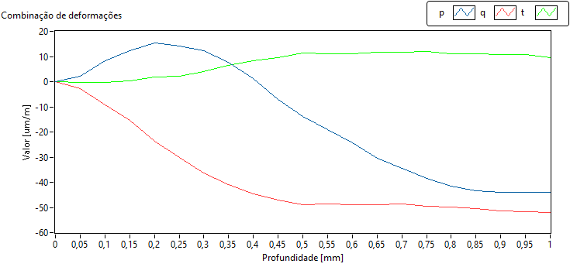
eu estive aqui | p [um/m] | q [um/m] | t [um/m]
0,00 | 0,00 | 0,00 | 0,00
0,05 | 2,01 | -2,77 | -0,17
0,10 | 8,23 | -9,32 | -0,25
0,15 | 12,34 | -15,44 | 0,45
0,20 | 15,27 | -23,60 | 1,95
0,25 | 14,14 | -30,23 | 2,21
0,30 | 12,35 | -36,18 | 4,08
0,35 | 7,55 | -41,06 | 6,47
0,40 | 1,21 | -44,67 | 8,42
0,45 | -6,99 | -47,11 | 9,41
0,50 | -13,73 | -48,85 | 11,45
0,55 | -19,05 | -48,77 | 10,96
0,60 | -24,29 | -49,02 | 11,02
0,65 | -30,35 | -49,04 | 11,54
0,70 | -34,53 | -48,75 | 11,79
0,75 | -38,49 | -49,57 | 12,07
0,80 | -41,56 | -49,82 | 11,20
0,85 | -43,46 | -50,55 | 10,99
0,90 | -44,15 | -51,25 | 10,79
0,95 | -44,07 | -51,64 | 10,67
1,00 | -43,98 | -51,91 | 9,60

      - Furo 03 – 120°

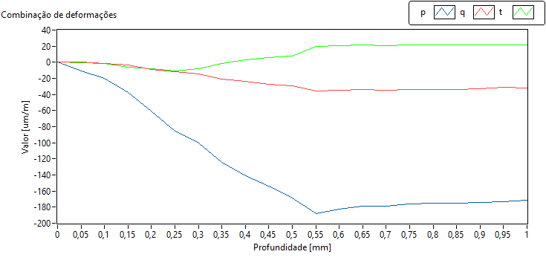
eu estive aqui | p [um/m] | q [um/m] | t [um/m]
0,00 | 0,00 | 0,00 | 0,00
0,05 | -10,93 | 0,50 | -0,40
0,10 | -20,27 | -1,76 | -1,56
0,15 | -37,44 | -3,64 | -5,92
0,20 | -60,53 | -9,26 | -8,41
0,25 | -85,89 | -11,25 | -10,78
0,30 | -99,99 | -14,59 | -8,14
0,35 | -124,46 | -20,57 | -1,41
0,40 | -141,32 | -23,96 | 2,67
0,45 | -154,02 | -27,51 | 5,98
0,50 | -168,68 | -28,89 | 7,72
0,55 | -188,23 | -35,71 | 19,25
0,60 | -182,92 | -35,12 | 20,29
0,65 | -179,21 | -34,30 | 21,22
0,70 | -178,42 | -34,42 | 20,70
0,75 | -176,46 | -33,80 | 22,00
0,80 | -175,50 | -33,88 | 21,59
0,85 | -174,66 | -33,97 | 21,50
0,90 | -174,22 | -33,07 | 21,39
0,95 | -173,50 | -31,49 | 21,72
1,00 | -171,69 | -31,73 | 21,83

      - Furo 04 – 180°

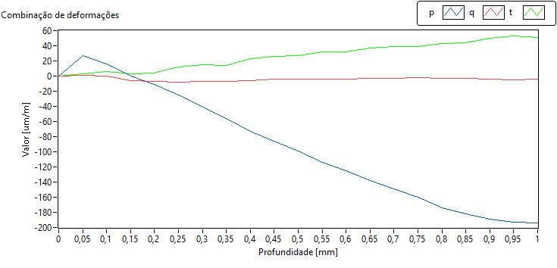
eu estive aqui | p [um/m] | q [um/m] | t [um/m]
0,00 | 0,00 | 0,00 | 0,00
0,05 | 26,73 | 0,95 | 2,62
0,10 | 16,38 | -0,11 | 5,85
0,15 | -0,26 | -5,67 | 3,01
0,20 | -10,92 | -7,28 | 3,91
0,25 | -25,29 | -8,15 | 12,23
0,30 | -41,39 | -7,08 | 14,80
0,35 | -56,17 | -7,15 | 13,96
0,40 | -72,68 | -6,26 | 22,76
0,45 | -85,61 | -4,37 | 26,27
0,50 | -98,95 | -3,59 | 27,25
0,55 | -113,72 | -4,03 | 31,70
0,60 | -125,23 | -3,74 | 31,88
0,65 | -138,34 | -2,66 | 37,37
0,70 | -148,86 | -2,88 | 38,78
0,75 | -160,50 | -2,47 | 39,25
0,80 | -173,66 | -2,91 | 43,17
0,85 | -181,85 | -3,42 | 44,20
0,90 | -189,03 | -3,63 | 50,06
0,95 | -193,29 | -4,80 | 52,89
1,00 | -193,60 | -4,39 | 51,31

      - Furo 05 – 240°

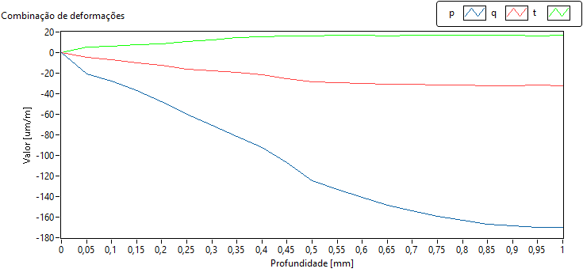
eu estive aqui | p [um/m] | q [um/m] | t [um/m]
0,00 | 0,00 | 0,00 | 0,00
0,05 | -20,77 | -4,74 | 5,54
0,10 | -28,02 | -6,75 | 6,03
0,15 | -37,17 | -9,70 | 7,90
0,20 | -47,32 | -12,68 | 8,76
0,25 | -59,92 | -15,94 | 10,84
0,30 | -71,15 | -17,75 | 12,61
0,35 | -81,65 | -19,35 | 14,65
0,40 | -92,69 | -21,42 | 15,41
0,45 | -106,73 | -25,05 | 15,97
0,50 | -124,25 | -28,39 | 16,42
0,55 | -133,04 | -28,98 | 16,94
0,60 | -141,12 | -29,81 | 16,86
0,65 | -148,49 | -30,46 | 16,50
0,70 | -154,08 | -30,93 | 16,78
0,75 | -159,33 | -31,30 | 16,78
0,80 | -163,19 | -31,73 | 16,81
0,85 | -166,88 | -31,95 | 17,11
0,90 | -168,72 | -32,31 | 17,05
0,95 | -170,00 | -31,91 | 16,35
1,00 | -170,05 | -31,96 | 16,95

      - Furo 06 – 300°

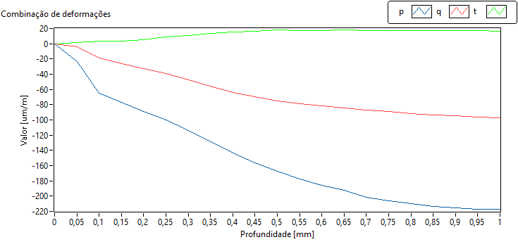
eu estive aqui | p [um/m] | q [um/m] | t [um/m]
0,00 | 0,00 | 0,00 | 0,00
0,05 | -23,14 | -3,87 | 1,29
0,10 | -65,33 | -18,96 | 3,05
0,15 | -77,23 | -26,11 | 3,11
0,20 | -88,81 | -32,19 | 5,07
0,25 | -100,34 | -38,88 | 8,66
0,30 | -113,70 | -47,31 | 10,72
0,35 | -128,18 | -55,80 | 13,86
0,40 | -143,83 | -64,08 | 15,17
0,45 | -156,16 | -69,84 | 16,64
0,50 | -167,07 | -74,74 | 17,81
0,55 | -177,81 | -79,19 | 17,37
0,60 | -186,11 | -81,67 | 17,47
0,65 | -192,72 | -84,28 | 17,76
0,70 | -201,37 | -87,33 | 17,61
0,75 | -205,91 | -89,01 | 17,15
0,80 | -210,30 | -91,53 | 17,11
0,85 | -213,36 | -93,56 | 17,50
0,90 | -215,26 | -94,09 | 16,95
0,95 | -216,89 | -95,89 | 17,14
1,00 | -217,54 | -96,95 | 16,67

- Seção 02
      - Furo 01 – 0°

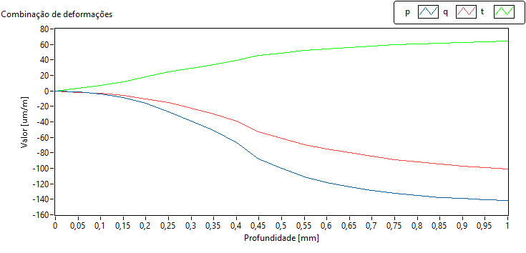
eu estive aqui | p [um/m] | q [um/m] | t [um/m]
0,00 | 0,00 | 0,00 | 0,00
0,05 | -0,88 | -1,81 | 3,74
0,10 | -3,58 | -3,50 | 6,97
0,15 | -8,50 | -6,05 | 12,05
0,20 | -16,07 | -10,03 | 18,36
0,25 | -27,11 | -15,44 | 24,58
0,30 | -39,01 | -22,75 | 29,49
0,35 | -50,78 | -29,43 | 34,17
0,40 | -67,21 | -38,71 | 39,53
0,45 | -88,38 | -52,71 | 45,62
0,50 | -100,35 | -61,51 | 48,72
0,55 | -110,82 | -69,22 | 51,87
0,60 | -118,50 | -75,45 | 54,33
0,65 | -124,18 | -80,08 | 55,77
0,70 | -128,60 | -84,59 | 58,00
0,75 | -132,56 | -88,58 | 59,39
0,80 | -135,44 | -91,79 | 60,48
0,85 | -137,54 | -94,84 | 61,51
0,90 | -139,08 | -97,15 | 62,81
0,95 | -140,38 | -99,33 | 63,29
1,00 | -141,11 | -100,99 | 63,91

      - Furo 02 – 60°

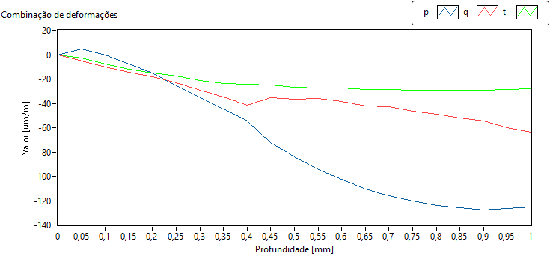
eu estive aqui | p [um/m] | q [um/m] | t [um/m]
0,00 | 0,00 | 0,00 | 0,00
0,05 | 4,47 | -5,20 | -2,62
0,10 | -0,54 | -10,12 | -7,68
0,15 | -7,67 | -14,51 | -12,00
0,20 | -15,06 | -17,87 | -15,06
0,25 | -25,50 | -23,18 | -17,37
0,30 | -35,53 | -28,93 | -21,00
0,35 | -44,72 | -34,91 | -23,67
0,40 | -54,28 | -41,29 | -24,25
0,45 | -72,27 | -35,33 | -24,88
0,50 | -84,24 | -36,75 | -26,66
0,55 | -94,45 | -35,97 | -27,46
0,60 | -102,70 | -38,34 | -27,16
0,65 | -110,71 | -42,03 | -28,51
0,70 | -115,76 | -42,52 | -28,60
0,75 | -120,04 | -46,51 | -29,50
0,80 | -123,75 | -48,81 | -29,06
0,85 | -125,60 | -51,77 | -29,34
0,90 | -127,52 | -54,36 | -29,43
0,95 | -126,28 | -60,10 | -28,69
1,00 | -125,27 | -63,92 | -28,13

      - Furo 03 – 120°

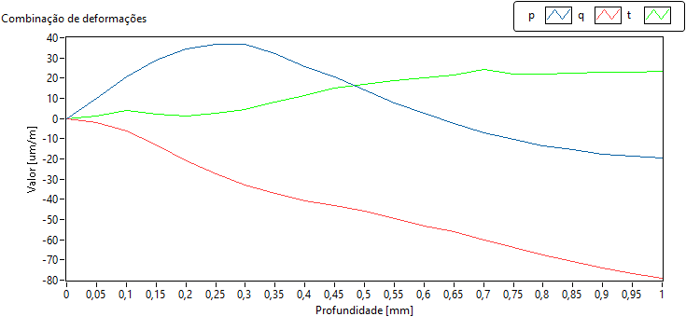
eu estive aqui | p [um/m] | q [um/m] | t [um/m]
0,00 | 0,00 | 0,00 | 0,00
0,05 | 9,83 | -2,17 | 1,41
0,10 | 20,57 | -6,10 | 4,17
0,15 | 29,10 | -13,10 | 1,97
0,20 | 34,68 | -20,82 | 1,37
0,25 | 36,82 | -27,52 | 2,57
0,30 | 36,60 | -33,03 | 4,46
0,35 | 32,38 | -36,94 | 8,30
0,40 | 25,92 | -40,59 | 11,55
0,45 | 20,44 | -42,94 | 14,99
0,50 | 14,08 | -45,96 | 16,82
0,55 | 7,67 | -49,44 | 18,65
0,60 | 2,48 | -53,26 | 20,36
0,65 | -2,56 | -56,11 | 21,53
0,70 | -7,06 | -60,22 | 24,31
0,75 | -10,23 | -63,88 | 22,00
0,80 | -13,52 | -67,33 | 22,16
0,85 | -15,53 | -70,66 | 22,50
0,90 | -17,50 | -74,12 | 22,72
0,95 | -18,79 | -76,97 | 22,98
1,00 | -19,38 | -79,08 | 23,56

      - Furo 04 – 180°

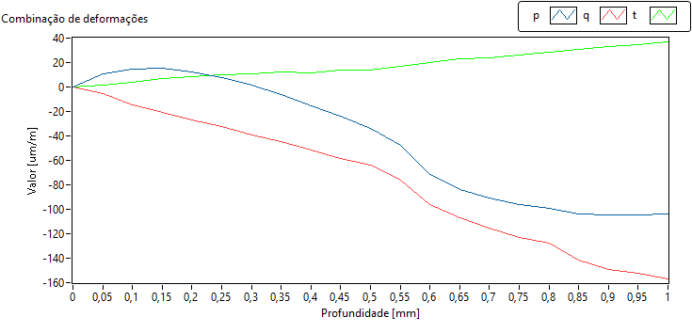
eu estive aqui | p [um/m] | q [um/m] | t [um/m]
0,00 | 0,00 | 0,00 | 0,00
0,05 | 11,08 | -5,42 | 1,72
0,10 | 15,00 | -14,86 | 4,17
0,15 | 15,34 | -20,85 | 6,65
0,20 | 12,43 | -27,17 | 8,30
0,25 | 7,93 | -32,06 | 9,94
0,30 | 1,66 | -39,05 | 11,01
0,35 | -6,39 | -44,69 | 12,04
0,40 | -15,19 | -51,45 | 11,92
0,45 | -23,73 | -58,37 | 14,00
0,50 | -33,56 | -63,69 | 13,61
0,55 | -48,00 | -75,90 | 17,25
0,60 | -71,83 | -95,88 | 20,14
0,65 | -83,63 | -107,17 | 22,88
0,70 | -90,93 | -115,56 | 23,93
0,75 | -96,18 | -122,86 | 26,21
0,80 | -99,08 | -127,82 | 28,70
0,85 | -104,13 | -141,66 | 30,71
0,90 | -104,93 | -149,02 | 32,93
0,95 | -105,00 | -152,38 | 34,29
1,00 | -104,16 | -156,98 | 36,80

      - Furo 05 – 240°

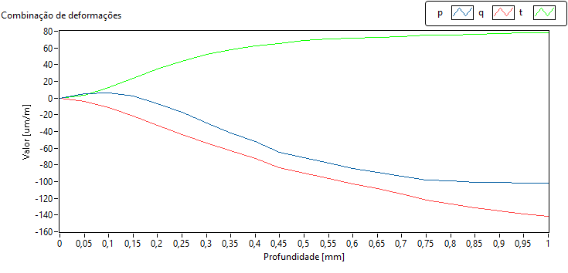
eu estive aqui | p [um/m] | q [um/m] | t [um/m]
0,00 | 0,00 | 0,00 | 0,00
0,05 | 5,24 | -4,16 | 3,17
0,10 | 6,43 | -11,38 | 12,49
0,15 | 2,36 | -21,80 | 24,06
0,20 | -6,71 | -32,48 | 34,83
0,25 | -16,61 | -43,24 | 44,42
0,30 | -30,07 | -53,86 | 52,17
0,35 | -41,71 | -62,79 | 57,55
0,40 | -52,39 | -72,32 | 62,50
0,45 | -65,23 | -83,03 | 65,45
0,50 | -71,74 | -90,27 | 68,75
0,55 | -78,26 | -96,72 | 70,65
0,60 | -84,18 | -102,79 | 71,66
0,65 | -89,27 | -108,72 | 72,83
0,70 | -93,75 | -115,19 | 73,67
0,75 | -97,80 | -122,19 | 75,23
0,80 | -99,29 | -126,76 | 75,35
0,85 | -100,51 | -131,39 | 76,74
0,90 | -100,95 | -134,95 | 77,53
0,95 | -101,65 | -138,99 | 78,02
1,00 | -102,07 | -141,90 | 78,18

      - Furo 06 – 300°

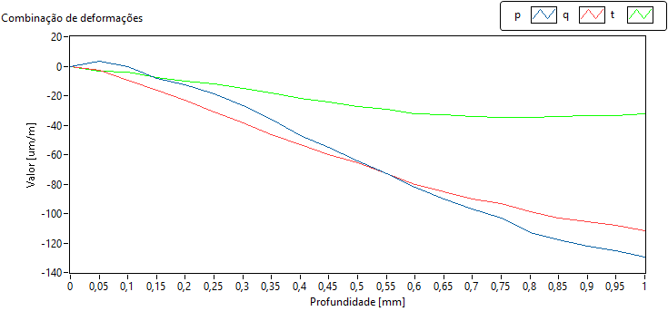
eu estive aqui | p [um/m] | q [um/m] | t [um/m]
0,00 | 0,00 | 0,00 | 0,00
0,05 | 3,33 | -2,78 | -3,30
0,10 | -0,61 | -9,55 | -4,30
0,15 | -8,12 | -16,02 | -7,99
0,20 | -12,63 | -22,95 | -10,07
0,25 | -18,58 | -30,95 | -12,12
0,30 | -26,74 | -38,71 | -15,24
0,35 | -35,92 | -46,20 | -18,27
0,40 | -47,03 | -53,34 | -22,13
0,45 | -55,30 | -59,70 | -24,44
0,50 | -64,19 | -65,80 | -27,30
0,55 | -73,12 | -72,96 | -29,36
0,60 | -82,38 | -80,21 | -32,28
0,65 | -90,11 | -85,35 | -33,10
0,70 | -97,11 | -89,94 | -33,93
0,75 | -103,29 | -93,28 | -34,64
0,80 | -112,69 | -99,07 | -34,94
0,85 | -117,76 | -102,83 | -33,85
0,90 | -121,98 | -105,80 | -33,65
0,95 | -125,38 | -108,06 | -33,49
1,00 | -129,40 | -111,53 | -32,52

- Seção 03
      - Furo 01 – 0°

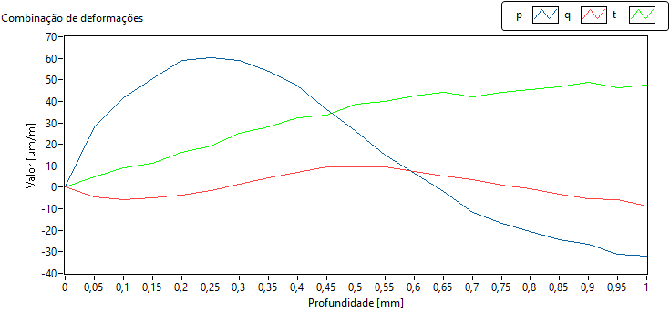
eu estive aqui | p [um/m] | q [um/m] | t [um/m]
0,00 | 0,00 | 0,00 | 0,00
0,05 | 28,10 | -4,38 | 4,69
0,10 | 41,84 | -5,85 | 9,08
0,15 | 50,49 | -4,94 | 11,09
0,20 | 58,91 | -3,51 | 16,24
0,25 | 60,31 | -1,31 | 19,03
0,30 | 59,21 | 1,25 | 25,10
0,35 | 54,09 | 4,56 | 27,98
0,40 | 47,11 | 7,01 | 32,42
0,45 | 36,11 | 9,32 | 33,69
0,50 | 25,79 | 9,30 | 38,70
0,55 | 15,14 | 9,42 | 39,92
0,60 | 6,54 | 7,30 | 42,44
0,65 | -1,93 | 5,20 | 44,06
0,70 | -11,76 | 3,57 | 42,01
0,75 | -16,64 | 1,25 | 44,23
0,80 | -20,68 | -0,70 | 45,56
0,85 | -24,21 | -3,12 | 46,84
0,90 | -26,48 | -5,10 | 49,01
0,95 | -30,95 | -5,85 | 46,15
1,00 | -31,81 | -8,50 | 47,42

      - Furo 02 – 60°

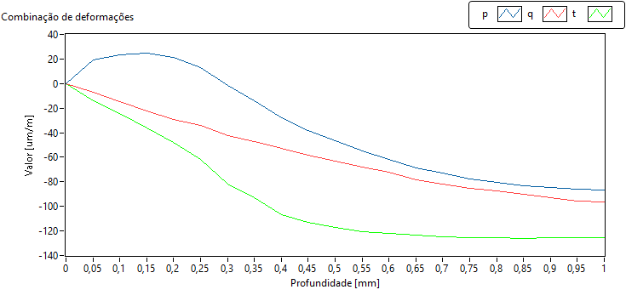
eu estive aqui | p [um/m] | q [um/m] | t [um/m]
0,00 | 0,00 | 0,00 | 0,00
0,05 | 19,23 | -7,30 | -13,94
0,10 | 23,36 | -14,87 | -24,48
0,15 | 24,47 | -22,34 | -36,26
0,20 | 21,00 | -29,37 | -48,14
0,25 | 13,21 | -34,34 | -61,85
0,30 | -1,24 | -42,20 | -81,60
0,35 | -14,04 | -47,41 | -93,18
0,40 | -27,59 | -52,61 | -106,52
0,45 | -38,15 | -58,45 | -112,74
0,50 | -46,55 | -63,45 | -117,18
0,55 | -54,92 | -68,21 | -120,31
0,60 | -61,75 | -72,33 | -122,05
0,65 | -68,59 | -78,25 | -123,10
0,70 | -73,11 | -81,76 | -124,43
0,75 | -77,35 | -85,08 | -125,14
0,80 | -80,60 | -87,43 | -125,29
0,85 | -83,26 | -90,41 | -126,03
0,90 | -84,85 | -92,67 | -125,62
0,95 | -86,34 | -95,48 | -125,77
1,00 | -86,79 | -96,28 | -125,65

      - Furo 03 – 120°

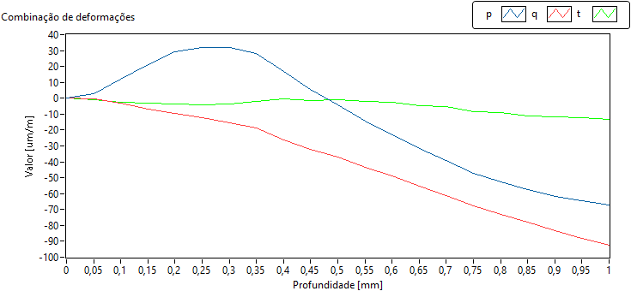
eu estive aqui | p [um/m] | q [um/m] | t [um/m]
0,00 | 0,00 | 0,00 | 0,00
0,05 | 3,10 | -0,23 | -0,67
0,10 | 12,05 | -3,13 | -2,45
0,15 | 21,18 | -6,81 | -3,15
0,20 | 29,34 | -9,68 | -3,39
0,25 | 31,84 | -12,15 | -4,04
0,30 | 31,98 | -15,71 | -3,41
0,35 | 28,41 | -18,71 | -1,86
0,40 | 16,82 | -26,13 | -0,33
0,45 | 5,50 | -31,94 | -1,72
0,50 | -4,12 | -37,26 | -0,92
0,55 | -14,34 | -43,53 | -1,75
0,60 | -23,18 | -48,96 | -2,37
0,65 | -31,84 | -55,43 | -4,49
0,70 | -39,20 | -61,00 | -5,45
0,75 | -47,22 | -67,78 | -8,33
0,80 | -52,76 | -73,11 | -8,97
0,85 | -57,46 | -77,86 | -11,10
0,90 | -61,98 | -83,23 | -11,45
0,95 | -64,38 | -87,91 | -12,34
1,00 | -67,09 | -92,21 | -13,18

      - Furo 04 – 180°

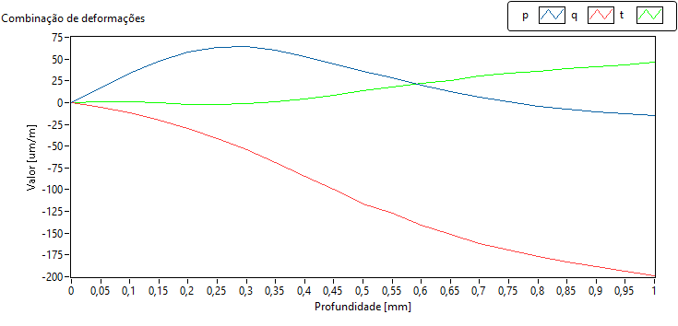
eu estive aqui | p [um/m] | q [um/m] | t [um/m]
0,00 | 0,00 | 0,00 | 0,00
0,05 | 16,88 | -5,63 | 1,04
0,10 | 33,48 | -12,05 | 0,95
0,15 | 47,40 | -20,28 | -0,12
0,20 | 58,52 | -30,17 | -1,83
0,25 | 63,44 | -40,83 | -2,47
0,30 | 64,09 | -54,00 | -1,13
0,35 | 59,96 | -68,66 | 1,45
0,40 | 52,70 | -84,30 | 4,05
0,45 | 43,86 | -99,71 | 8,35
0,50 | 36,22 | -116,04 | 14,15
0,55 | 28,77 | -127,09 | 17,90
0,60 | 19,92 | -140,96 | 22,12
0,65 | 12,35 | -151,21 | 25,78
0,70 | 6,69 | -161,76 | 30,10
0,75 | 0,88 | -169,74 | 33,48
0,80 | -3,89 | -176,81 | 36,26
0,85 | -7,34 | -182,68 | 38,88
0,90 | -10,89 | -188,88 | 41,49
0,95 | -13,07 | -193,87 | 43,76
1,00 | -15,13 | -198,89 | 46,10

      - Furo 05 – 240°

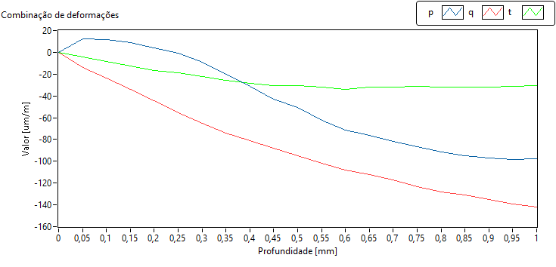
eu estive aqui | p [um/m] | q [um/m] | t [um/m]
0,00 | 0,00 | 0,00 | 0,00
0,05 | 12,14 | -13,74 | -4,13
0,10 | 11,35 | -23,84 | -8,08
0,15 | 8,70 | -33,80 | -12,57
0,20 | 3,84 | -44,63 | -16,94
0,25 | -0,90 | -55,74 | -18,52
0,30 | -9,10 | -64,95 | -22,26
0,35 | -20,00 | -74,14 | -25,92
0,40 | -31,09 | -80,90 | -28,60
0,45 | -42,69 | -87,88 | -30,37
0,50 | -50,91 | -95,16 | -30,25
0,55 | -62,29 | -101,76 | -32,20
0,60 | -71,23 | -107,77 | -34,25
0,65 | -76,08 | -111,90 | -32,09
0,70 | -81,68 | -117,37 | -31,79
0,75 | -86,39 | -123,09 | -31,42
0,80 | -91,18 | -128,43 | -31,66
0,85 | -94,61 | -130,92 | -32,23
0,90 | -97,21 | -135,36 | -32,15
0,95 | -98,25 | -139,09 | -31,44
1,00 | -97,85 | -142,11 | -30,32

      - Furo 06 – 300°

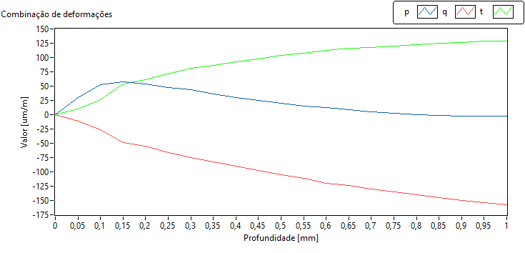
Profundidade [mm] | p [um/m] | q [um/m] | t [um/m]
0,00 | 0,00 | 0,00 | 0,00
0,05 | 29,89 | -11,22 | 10,08
0,10 | 52,16 | -26,67 | 25,79
0,15 | 56,94 | -49,06 | 53,87
0,20 | 53,31 | -55,33 | 61,87
0,25 | 48,02 | -65,98 | 71,12
0,30 | 43,84 | -75,16 | 80,77
0,35 | 36,10 | -81,95 | 86,36
0,40 | 30,04 | -89,45 | 91,93
0,45 | 24,59 | -97,41 | 97,54
0,50 | 19,54 | -104,67 | 103,42
0,55 | 15,28 | -111,72 | 107,88
0,60 | 12,59 | -119,39 | 112,41
0,65 | 8,71 | -124,28 | 115,71
0,70 | 5,11 | -129,67 | 118,07
0,75 | 2,47 | -134,53 | 120,38
0,80 | -0,08 | -139,90 | 122,02
0,85 | -1,05 | -145,04 | 124,89
0,90 | -1,99 | -149,67 | 126,67
0,95 | -2,27 | -153,63 | 128,73
1,00 | -2,97 | -158,02 | 129,17

  - APÊNDICE C
Tabelas com valores de tensões S_{L} S_{C} T_{LC} para cada passo de cada ponto de medição
  - APÊNDICE D
Procedimento de medição
- ANEXOS

